Chủ đề 4 : NHIỆT DUNG RIÊNG

I – TÓM TẮT LÍ THUYẾT
1. Khái niệm NHIỆT DUNG RIÊNG

Hệ thức tính nhiệt lượng trong quá trình truyền nhiệt để làm thay đổi nhiệt độ của vật là:  Q = mc$T$  Trong đó: Q là nhiệt độ cần truyền cho vật (J);  m là khối lượng vật (kg);  ΔT là độ tăng nhiệt độ của vật (K).  Với mỗi chất, hằng số trong hệ thức trên có độ lớn riêng. Hằng số này gọi là nhiệt dung riêng của chất làm vật, kí hiệu là c:  $$c=\frac{Q}{m.T}$$  đơn vị là J/kg.K. | 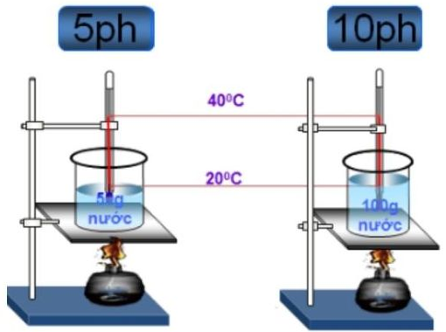
* Định nghĩa nhiệt dung riêng
Nhiệt dung riêng của một chất là nhiệt lượng cần truyền cho 1kg chất đó để làm cho nhiệt độ của nó tăng thêm 1 ºC.
Nhiệt dung riêng là một thông tin quan trọng thường được dùng trong khi thiết kế các hệ thống làm mát, sưởi ấm,...
Nhiệt dung riêng của một số chất ở 0ºC
Chất |  | Nhiệt dung riêng (J/kg.K) | Chất |  | Nhiệt dung riêng (J/kg.K)
Nhôm | 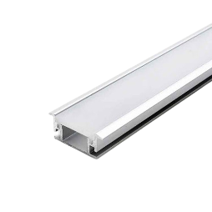 | 880 | Nước |  | 4180
Đồng | 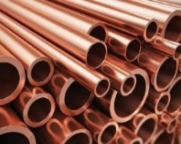 | 380 | Nước biển |  | 3950
Chì | 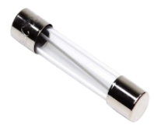 | 126 | Rượu |  | 2500
Nước đá | 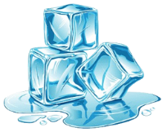 | 1800 | Thuỷ ngân | 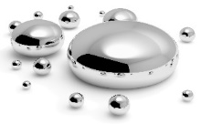 | 140

2. THỰC HÀNH ĐO NHIỆT DUNG RIÊNG CỦA NƯỚC
1. Mục đích thí nghiệm
Xác định nhiệt dung riêng của nước.
2. Dụng cụ thí nghiệm
- Biến thế nguồn (1).  - Bộ đo công suất nguồn điện (oát kế) có tích hợp chức năng đo thời gian (2).  - Nhiệt kế điện từ hoặc cảm biến điện từ hoặc cảm biến nhiệt độ có thang đo từ đến và độ phân giải (3).  - Nhiệt lượng kế bằng nhựa có vỏ xốp, kèm điện trở nhiệt (gắn ở trong bình) (4).  - Cân điện tử (5) (hoặc bình đong).  - Các dây nối. | 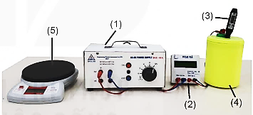  Hình 4.1. Bộ thí nghiệm thực hành đo nhiệt dung riêng của nước
3. Tiến hành thí nghiệm
THÍ NGHIỆM ĐO NHIỆT DUNG RIÊNG CỦA NƯỚC
Bước 1. | - Đổ một lượng nước vào bình nhiệt lượng kế, sao cho toàn bộ điện trở nhiệt chìm trong nước, xác định khối lượng nước này.
Bước 2. | - Cắm đầu đo của nhiệt kế vào nhiệt kế vào nhiệt lượng kế vào nhiệt lượng kế
Bước 3. | - Nối oát kế với nhiệt lượng kế và nguồn điện.
Bước 4. | - Bật nguồn điện.
Bước 5. | - Khuấy liên tục để nước nóng đều. Cứ sau mỗi khoảng thời gian 1 phút đọc công suất dòng điện từ oát kế, nhiệt độ từ nhiệt kế rồi điền kết quả vào vở theo mẫu tương tự Bảng 4.2.
Bước 6. | - Tắt nguồn điện.
4. Kết quả thí nghiệm
Nhiệt độ (t⁰C) | Thời gian  $$τ (s)$$ | Công suất  $$P (W)$$
25,2
25,4
27,0
28,7
31,2
32,3
33,8
- Vẽ đồ thị nhiệt độ của nước theo thời gian.
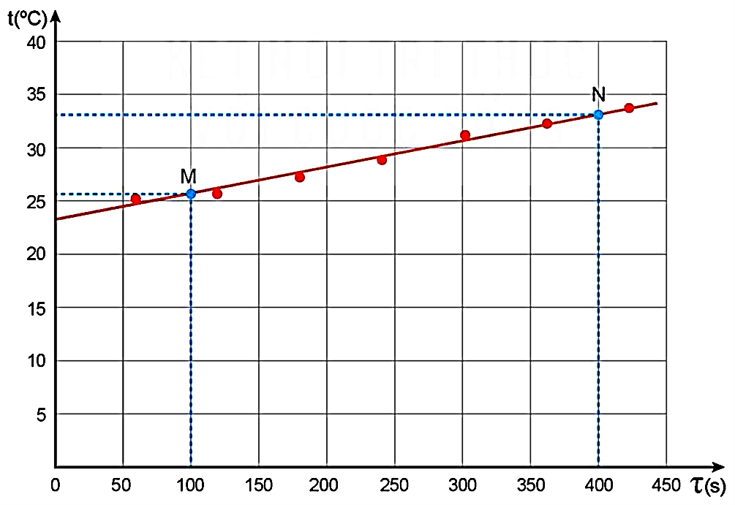
- Xác định nhiệt dung riêng của nước qua độ dốc của đồ thị.
- Xác định nhiệt dung riêng của nước bằng công thức:
-Tính sai số tuyệt đối của phép đo nhiệt dung riêng của nước.
- So sánh giá trị nhiệt dung riêng xác định bằng hai cách đã thực hiện.

II – BÀI TẬP LUYỆN TẬP
1. Câu trắc nhiệm nhiều phương án lựa chọn ( 4,5 điểm )
Thí sinh trả lời từ câu 1 đến câu 18. Mỗi câu hỏi thí sinh chỉ chọn một phương án.
(Mỗi câu trả lời đúng thí sinh được 0,25 điểm)
Câu 1: Đơn vị nào sau đây là đơn vị của nhiệt nóng chảy riêng của vật rắn?
A. Jun trên kilôgam độ (J/kg. độ)
B. Jun trên kilôgam (J/ kg).
C. Jun (J)
D. Jun trên độ (J/ độ).
Câu 2: Điều nào sau đây là đúng khi nói về nhiệt nóng chảy riêng của chất rắn?
A. Nhiệt nóng chảy riêng của một chất có độ lớn bằng nhiệt lượng cần cung cấp để làm nóng chảy 1kg chất đó ở nhiệt độ nóng chảy  B. Đơn vị của nhiệt nóng chảy riêng là Jun trên kilôgam (J/ kg).  C. Các chất khác nhau thì nhiệt nóng chảy riêng của chúng khác nhau.  D. Cả A. B. C đều đúng. | 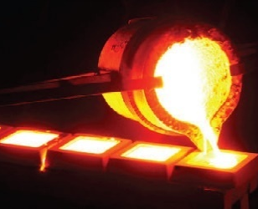
Câu 3: Hãy sắp xếp các bước sau theo đúng thứ tự tiến hành thí nghiệm đo nhiệt dung riêng.

THÍ NGHIỆM ĐO NHIỆT DUNG RIÊNG CỦA NƯỚC
1. | - Tắt nguồn điện.
2. | - Khuấy liên tục để nước nóng đều. Cứ sau mỗi khoảng thời gian 1 phút đọc công suất dòng điện từ oát kế, nhiệt độ từ nhiệt kế rồi điền kết quả vào vở
3. | - Nối oát kế với nhiệt lượng kế và nguồn điện.
4. | - Cắm đầu đo của nhiệt kế vào nhiệt kế vào nhiệt lượng kế vào nhiệt lượng kế
5. | - Bật nguồn điện
6. | Đổ một lượng nước vào bình nhiệt lượng kế, sao cho toàn bộ điện trở nhiệt chìm trong nước, xác định khối lượng nước này.
A. 1-2-4-5-6-3.  B. 2-3-4-5-6-1  C. 6-4-3-5-2-1  D. 6-5-4-3-2-1 | 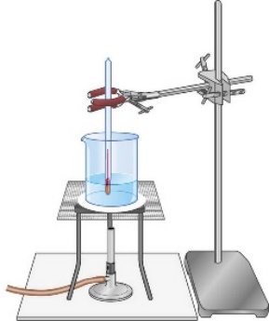
Câu 4: Nhiệt độ của vật nào tăng lên nhiều nhất khi ta thả rơi từ cùng 1 độ cao xuống đất 4 vật có cùng khối lượng sau:
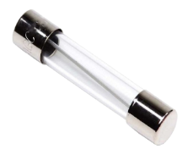 | 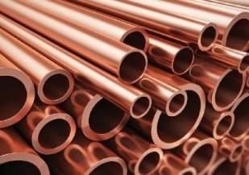 | 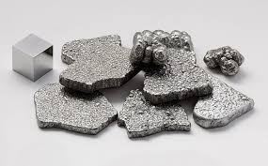 | 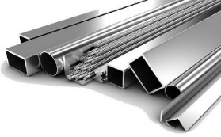
A. Vật bằng chì, có dung nhiệt riêng là 120J/kg.K | B. Vật bằng đồng, có nhiệt dung riêng là 380J/kg.K | C. Vật bằng gang, có nhiệt dung riêng là 550J/kg.K | D. Vật bằng nhôm, có nhiệt dung riêng là 880J/kg.K
Câu 5: Gọi t là nhiệt độ lúc sau, t₀ là nhiệt độ lúc đầu của vật. Công thức nào là công thức tính nhiệt lượng mà vật thu vào?
A. Q = m(t – t₀) B. Q = mc(t₀ – t)
C. Q = mc D. Q = mc(t – t₀)
Câu 6: Nhiệt dung riêng của đồng lớn hơn chì. Vì vậy để tăng nhiệt độ của 3 kg đồng và 3 kg chì thêm 15°C thì:
A. Khối chì cần nhiều nhiệt lượng hơn khối đồng.
B. Khối đồng cần nhiều nhiệt lượng hơn khối chì.
C. Hai khối đều cần nhiệt lượng như nhau.
D. Không khẳng định được.
Câu 7: Thả một quả cầu nhôm có khối lượng 0,5kg được đun nóng tới 100°c vào một cốc nước ở 20°C. Sau một thời gian nhiệt độ của quả cầu và của nước đều bằng 35°C. Tính khối lượng nước, coi như chỉ có quả cầu và nước truyền nhiệt cho nhau, C_{Al} = 880 J/kg.K, C_{H2O} = 4200J/kg.K.  A. 4,54 kg B. 5,63kg  C. 0,563kg D. 0,454 kg | 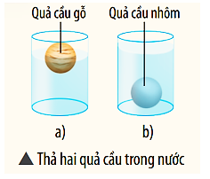
Câu 8: Khối đồng có khối lượng 2 kg nhận nhiệt lượng 7600 J thì tăng thêm 10°C. Nhiệt dung riêng của đồng hồ là:  A. 380 J/kg.K B. 2500 J/kg.K  C. 4200 J/kg.K D. 130 J/kg.K | 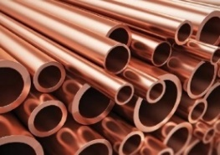
Câu 9: Một thác nước cao 126 m và độ chênh lệch nhiệt độ của nước ở đỉnh và chân thác là 0,3°C. Giả thiết rằng khi chạm vào chân thác, toàn bộ động năng của nước chuyển hết thành nhiệt năng truyền cho nước. Hãy tính nhiệt dung riêng của nước.  A. 2500 J/kg.K B. 420 J/kg.K  C. 4200 J.kg.K D. 480 J/kg.K | 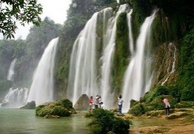
Câu 10: Một khối chì có khối lượng 5 kg, nhiệt dung riêng là 130 J/kg.K. Sau khi nhận thêm 37,7 kJ thì nhiệt độ của nó là 90°C. Hỏi nhiệt độ ban đầu của khối chì là bao nhiêu?  A. 32⁰C B. 30⁰C  C. 45⁰C D. 50⁰C | 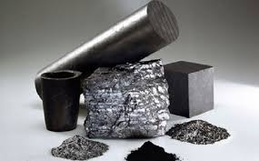
Câu 11: Có 4 bình A. B. C. D đều đựng nước ở cùng một nhiệt độ với thể tích tương ứng là 1 lít, 2 lít, 3 lít, 4 lít. Sau khi dùng các đèn cồn giống hệt nhau để đun các bình này trong 8 phút ta thấy các nhiệt độ trong các bình này khác nhau. Hỏi bình nào có nhiệt độ cao nhất?
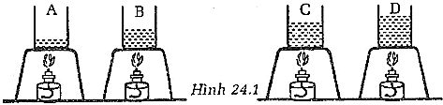
A. Bình A B. Bình B C. Bình C D. Bình D
Câu 12: Nhiệt lượng mà vật nhận được hay tỏa ra phụ thuộc vào:
A. khối lượng
B. độ tăng nhiệt độ của vật
C. nhiệt dung riêng của chất làm nên vật
D. Cả 3 phương án trên
Câu 13: J/kg.K là đơn vị của đại lượng nào dưới đây:
A. Nội năng B. Nhiệt dung riêng
C. Nhiệt lượng D. Nhiệt năng
Câu 14: Nhiệt dung riêng của rượu là 2500J/kg.K. Điều đó có nghĩa là gì?
A. Để nâng 1kg rượu lên nhiệt độ bay hơi ta phải cung cấp cho nó một nhiệt lượng là 2500J
B. 1kg rượu bị đông đặc thì giải phóng nhiệt lượng là 2500J
C. Để nâng 1kg rượu tăng lên 1 độ ta cần cung cấp cho nó nhiệt lượng là 2500J
D. Nhiệt lượng có trong 1kg chất ấy ở nhiệt độ bình thường.
Câu 15: Trong công thức tính nhiệt lượng thu vào: Q = mcΔt = mc(t₂ − t₁), t₂ là:
A. Nhiệt độ lúc đầu của vật.
B. Nhiệt độ lúc sau của vật.
C. Thời điểm bắt đầu vật nhận nhiệt lượng.
D. Thời điểm sau khi vật nhận nhiết lượng.
Câu 16: Nhiệt dung riêng của đồng lớn hơn chì. Vì vậy để tăng nhiệt độ của 3kg đồng và 3kg chì thêm 15⁰C thì:
A. Khối chì cần nhiều nhiệt lượng hơn khối đồng.
B. Khối đồng cần nhiều nhiệt lượng hơn khối chì.
C. Hai khối đều cần nhiệt lượng như nhau.
D. Không khẳng định được.
Câu 17: Ba chất lỏng A. B. C đang ở nhiệt độ t_{A}, t_{B}, t_{C} với t_{A} < t_{B} < t_{C} được trộn lẫn với nhau. Chất lỏng nào tỏa nhiệt, chất lỏng nào thu nhiệt?
A. A tỏa nhiệt, B và C thu nhiệt
B. A và B tỏa nhiệt, C thu nhiệt
C. C tỏa nhiệt, A và B thu nhiệt
D. Chỉ khẳng định được sau khi tính được nhiệt độ khi cân bằng
Câu 18: ….. của một chất cho biết nhiệt lượng cần truyền cho 1kg chất đó để nhiệt độ tăng thêm 1⁰C(1K). Tìm từ thích hợp điền vào ô trống.
A. Nhiệt dung riêng B. Nhiệt độ
C. Nhiệt lượng D. Nội năng

2. Câu trắc nghiệm đúng sai ( 4 điểm )
Thí sinh trả lời từ câu 1 đến câu 4. Trong mỗi ý a), b), c), d) ở mỗi câu, thí sinh chọn đúng hoặc sai.
Điểm tối đa của 01 câu hỏi là 1 điểm.
- Thí sinh chỉ lựa chọn chính xác 01 ý trong 1 câu hỏi được $0,1$ điểm.
- Thí sinh chỉ lựa chọn chính xác 02 ý trong 1 câu hỏi được $0,25$ điểm.
- Thí sinh chỉ lựa chọn chính xác 03 ý trong 1 câu hỏi được $0,50$ điểm.
- Thí sinh lựa chọn chính xác cả 04 ý trong 1 câu hỏi được 1 điểm.
Câu 1. Trong các phát biểu sau, phát biểu nào đúng, phát biểu nào sai?
a) Các dụng cụ thông dụng ở phòng thí nghiệm có thể dùng để thực hiện thí nghiệm đo nhiệt dung riêng là: Nhiệt lượng kế, Cân, Nhiệt kế, Nước nóng, Đồng hồ điện tử
b) Khi thực hiện thí nghiệm đo nhiệt dung riêng, một trong các đại lượng cần đo là khối lượng kim loại m₂
c) Để khắc phục sai số của kết quả thí nghiệm, ta có thể làm giảm sai số dụng cụ
d) Nước là chất có nhiệt dung riêng lớn hơn nhiều so với các chất lỏng thông thường khác. Cũng nhờ có nhiệt dung riêng lớn mà nước thường được dùng trong các thiết bị làm mát của động cơ nhiệt.
Câu 2: Từ hệ thức (4.1): $c=\frac{Q}{m.∆t}$
a) Đây là công thức tính nhiệt dung riêng
b) Nhiệt lượng: là năng lượng mà vật thu khi thay đổi nhiệt độ. Đơn vị của nhiệt lượng là Joule (J).
c) Khối lượng: là lượng chất chứa trong vật. Đơn vị của khối lượng là kilôgam (kg).
- Độ chênh lệch nhiệt độ: là hiệu số giữa nhiệt độ đầu và nhiệt độ cuối của vật. Đơn vị của độ chênh lệch nhiệt độ là Kelvin (K).
d) Do T(K) = 273 +t(^{0C})
=> $∆T= T_{2}-T_{1}=\left(t_{2}-273\right)-{(t}_{1}-273)=t_{2}-t_{1}$
=> Đơn vị của độ chênh lệch nhiệt độ là Kelvin (K)
Từ công thức trên, ta có đơn vị của c là:
c = J/kg.K
Câu 3: Để xác định nhiệt dung riêng của một chất lỏng, người ta đổ chất lỏng đó vào 20g nước ở 100°C. Khi có sự cân bằng nhiệt, nhiệt độ của hỗn hợp nước là 37,5°c. m = 140g. Biết nhiệt độ ban đầu của nó là 20⁰C, C_{H2O} = 4200 J/kg.K.
a) Đổi 20g = 0,02kg |  | 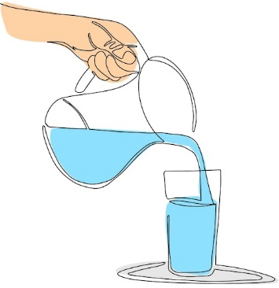
b) Nhiệt lượng tỏa ra:
Q_{H2O} = m_{H2O}.C_{H2O} (t₂ − t) = 5250 (J)
c) Nhiệt lượng thu vào:
Q _{H2O} = m_{CL} C_{CL.}(t – t₁) = 21. C_{CL} (J)
d) Theo điều kiện cân bằng nhiệt:
Q_{tỏa} = Q_{thu} →5250 = 21.C_{CL} → C_{CL} = 250( J/Kg.K )
Câu 4: Một ấm đun nước bằng nhôm có m = 350g, chứa 2,75kg nước được đun trên bếp. Khi nhận được nhiệt lượng 650KJ thì ấm đạt đến nhiệt độ 60°C. Hỏi nhiệt độ ban đầu của ấm, biết C_{Al} = 880 J/kg.K, C_{H2O} = 4190 J/kg.K.
a) Đổi 350g = 0,35kg |  | 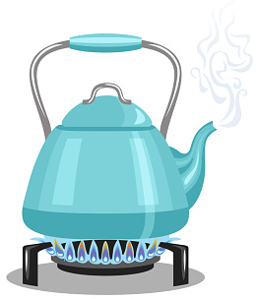
b) Nhiệt lượng thu vào:
Q_{H2O} = m_{H2O}.C_{H2O} (t – t₁) = 691350 − 11522,5t₁
Q_{Al} = m_{Al}.C_{Al}(t – t₁ ) = 19320 − 322t₁
c) Nhiệt lượng ấm nhôm đựng nước nhận được :
Q_{H2O} + Q_{Al} = 650.103 → t = 5 °C
d) Nếu thay âm đồng bằng ấm nhôm thì thời gian đun lượng nước trên như nhau

3. Câu trắc nghiệm trả lời ngắn ( 1,5 điểm )
Thí sinh trả lời từ câu 1 đến câu 6. Mỗi câu trả lời đúng thí sinh được 0,25 điểm
Câu 1: Người ta thả một miếng nhôm khối lượng 500g và 500g nước. Miếng nhôm nguội đi từ 80⁰ xuống 20⁰. Hỏi nước nhận một lượng nhiệt bằng bao nhiêu kJ? Cho c_{nước} = 4200J/kg.K; c_{Al} = 880 J/kg.K | 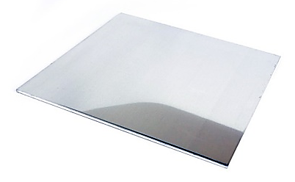
Câu 2: Đổ 738g nước ở 15⁰C vào 1 nhiệt lượng kế bằng Cu có khối lượng 100g rồi thả vào đó một miếng Cu 200g ở 100⁰C. Tính nhiệt dung riêng của đồng theo J/kg.K. Cho nhiệt độ khi cân bằng là 17⁰C | 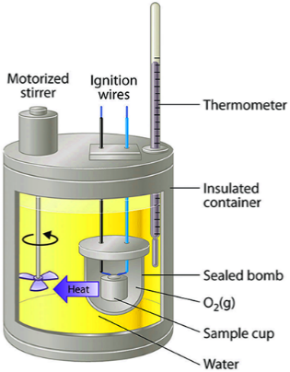
Câu 3: Một bình nhôm có khối lượng 200g, chứa 300g nước ở nhiệt độ 20ºC. Thả một cục nước đá khối lượng 50g ở nhiệt độ 0ºC vào bình nhôm ở trên. Tinh nhiệt độ trong bình nhôm khi xảy ra hiện tượng cân bằng nhiệt coi nhiệt độ truyền ra ngoài môi trường là không đáng kể. Cho nhiệt dung riêng của nước đá và của nước là 4200J/kgK; nhiệt dung riêng của nhôm 880J/kgK. (Làm tròn 1 số thập phân) |  | 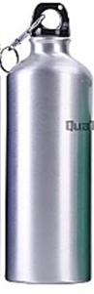
Câu 4: Một bình nhôm khối lượng 0,5 kg chứa 4 kg nước ở nhiệt độ 20 ºC. Người ta thả vào bình một miếng sắt có khối lượng 0,2 kg đã được nung nóng tới 500 ºC. Xác định nhiệt độ của nước theo độ C khi bắt đầu có sự cân bằng nhiệt (Làm tròn đến 1 chữ số thập phân). Cho nhiệt dung riêng của nhôm là 896 J/kg.K; của nước là 4,18.10³ J/kg.K; của sắt là 0,46.10³ J/kg.K
Câu 5: Người ta thả miếng đồng m = 0,5kg vào 500g nước. Miếng đồng nguội đi từ 80°C đến 20°C Hỏi nước nóng lên thêm bao nhiêu độ C (Làm tròn đến 1 chữ số thập phân)? Lấy C_{Cu} = 380J/kg.K, = 4190 J/kg.K. | 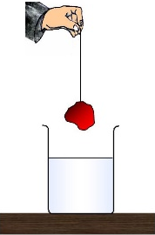
Câu 6: 100g chì được truyền nhiệt lượng 260J thì tăng nhiệt độ từ 15ºC lên 35ºC. Tìm nhiệt dung riêng của chì theo J/kg.K

HƯỚNG DẪN GIẢI
1. Câu trắc nhiệm nhiều phương án lựa chọn ( 4,5 điểm )

Thí sinh trả lời từ câu 1 đến câu 18. Mỗi câu hỏi thí sinh chỉ chọn một phương án.
(Mỗi câu trả lời đúng thí sinh được 0,25 điểm)
Câu | Đáp án | Câu | Đáp án
1 | B | 10 | A
2 | D | 11 | C
3 | C | 12 | D
4 | A | 13 | B
5 | D | 14 | C
6 | B | 15 | B
7 | D | 16 | B
8 | A | 17 | D
9 | C | 18 | A

Câu 6:
Nhiệt dung riêng của đồng lớn hơn chì. Vì vậy để tăng nhiệt độ của 3 kg đồng và 3 kg chì thêm 15°C thì khối đồng cần nhiều nhiệt lượng hơn khối chì
⇒ Đáp án B
Câu 7:
Nhiệt lượng tỏa ra :
Q_{Al} = m_{Al}.C_{Al} (t₁ − t) = 28600 J
Theo điều kiện cân bằng nhiệt:
Q_{tỏa} = Q_{thu} → Q_{H2O} = Q_{tỏa} = 28600 J
→ 28600 = m_{H2O}.C_{H2O}(t − t₂ )→ 28600 = m_{H2O}. 4200 ( 35 − 20 )
→ m_{H2O} = 0,454 kg
Câu 8:
Nhiệt lượng thu vào của đồng: Q = mcΔt
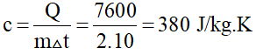
Câu 9:
Xét m (kg) nước ở đỉnh thác khi xuống đến chân có động năng W = 10.m.h
Nhiệt năng truyền cho nước:
Q = mcΔt
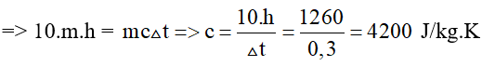
Câu 10:
Độ tăng nhiệt độ của khối chì:
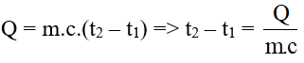
Nhiệt độ ban đầu của chì:
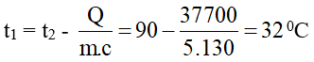
Câu 11:
Bình A chứa lượng nước ít nhất trong các bình ⇒ Trong cùng một thời gian đun trên bếp cồn như nhau thì nhiệt độ trong bình A là cao nhất ⇒ Đáp án A
Câu 12:
Nhiệt lượng của vật phụ thuộc vào: khối lượng, độ tăng nhiệt độ của vật, nhiệt dung riêng của chất làm nên vật ⇒ Đáp án D
Câu 16:
Ta có: Nhiệt dung riêng của một chất cho biết nhiệt lượng cần truyền cho 1kg chất đó để nhiệt độ tăng thêm 1⁰C(1K)
Theo đầu bài, ta có: Nhiệt dung riêng của đồng lớn hơn chì => Để tăng nhiệt độ của 3kg đồng và 3kg chì thêm 150C thì khối đồng sẽ cần nhiều nhiệt lượng hơn khối chì
⇒ Đáp án B
Câu 17:
Ta có t_{A} < t_{B} < t_{C}
=> Ta chỉ có thể chắc chắn rằng: C tỏa nhiệt, A thu nhiệt
Còn B chỉ có thể xác định được tỏa nhiệt hay thu nhiệt sau khi tính được nhiệt độ khi cân bằng
⇒ Đáp án D
Câu 18:
Nhiệt dung riêng của một chất cho biết nhiệt lượng cần truyền cho 1kg chất đó để nhiệt độ tăng thêm 1⁰C(1K)
⇒ Đáp án A

2. Câu trắc nghiệm đúng sai ( 4 điểm )
Thí sinh trả lời từ câu 1 đến câu 4. Trong mỗi ý a), b), c), d) ở mỗi câu, thí sinh chọn đúng hoặc sai.
Điểm tối đa của 01 câu hỏi là 1 điểm.
- Thí sinh chỉ lựa chọn chính xác 01 ý trong 1 câu hỏi được $0,1$ điểm.
- Thí sinh chỉ lựa chọn chính xác 02 ý trong 1 câu hỏi được $0,25$ điểm.
- Thí sinh chỉ lựa chọn chính xác 03 ý trong 1 câu hỏi được $0,50$ điểm.
- Thí sinh lựa chọn chính xác cả 04 ý trong 1 câu hỏi được 1 điểm.

Câu | Lệnh hỏi | Đáp án (Đ/S) | Câu | Lệnh hỏi | Đáp án (Đ/S)
1 | a) | S | 3 | a) | Đ
1 | b) | Đ | 3 | b) | Đ
1 | c) | Đ | 3 | c) | S
1 | d) | Đ | 3 | d) | S
2 | a) | Đ | 4 | a) | Đ
2 | b) | S | 4 | b) | Đ
2 | c) | S | 4 | c) | S
2 | d) | Đ | 4 | d) | S
Câu 1:
a) Các dụng cụ thông dụng ở phòng thí nghiệm có thể dùng để thực hiện thí nghiệm đo nhiệt dung riêng là: Nhiệt lượng kế, Cân, Nhiệt kế, Nước nóng, Đồng hồ điện tử. ⟹ S
Vì : Các dụng cụ thông dụng ở phòng thí nghiệm có thể dùng để thực hiện thí nghiệm đo nhiệt dung riêng là: Nhiệt lượng kế, Cân, Nhiệt kế, Nước nóng, Đồng hồ bấm giây.
b) Khi thực hiện thí nghiệm đo nhiệt dung riêng, một trong các đại lượng cần đo là khối lượng kim loại m_{2.} ⟹ Đ
c) Để khắc phục sai số của kết quả thí nghiệm, ta có thể làm giảm sai số dụng cụ. ⟹ Đ
d) Nước là chất có nhiệt dung riêng lớn hơn nhiều so với các chất lỏng thông thường khác. Cũng nhờ có nhiệt dung riêng lớn mà nước thường được dùng trong các thiết bị làm mát của động cơ nhiệt. ⟹ Đ
Câu 2. Từ hệ thức (4.1): $c=\frac{Q}{m.∆t}$
a) Đây là công thức tính nhiệt dung riêng . ⟹ Đ
b) Nhiệt lượng: là năng lượng mà vật thu khi thay đổi nhiệt độ. Đơn vị của nhiệt lượng là Joule (J). ⟹ S
Vì : Nhiệt lượng: là năng lượng mà vật thu vào hoặc tỏa ra khi thay đổi nhiệt độ. Đơn vị của nhiệt lượng là Joule (J).
c) Khối lượng: là lượng chất chứa trong vật. Đơn vị của khối lượng là kilôgam (kg).
- Độ chênh lệch nhiệt độ: là hiệu số giữa nhiệt độ đầu và nhiệt độ cuối của vật. Đơn vị của độ chênh lệch nhiệt độ là Kelvin (K). ⟹ S
Vì : Khối lượng: là lượng chất chứa trong vật. Đơn vị của khối lượng là kilôgam (kg)
- Độ chênh lệch nhiệt độ: là hiệu số giữa nhiệt độ cuối và nhiệt độ đầu của vật. Đơn vị của độ chênh lệch nhiệt độ là Kelvin (K).
d) Do T(K) = 273 +t(^{0C})
=> $∆T= T_{2}-T_{1}=\left(t_{2}-273\right)-{(t}_{1}-273)=t_{2}-t_{1}$
=> Đơn vị của độ chênh lệch nhiệt độ là Kelvin (K)
=> Từ công thức trên, ta có đơn vị của c là:
c = J/kg.K⟹ Đ
Câu 3.
a) Đổi 20g = 0,02kg ⟹ Đ
b) Nhiệt lượng tỏa ra: Q_{H2O} = m_{H2O}.C_{H2O} (t₂ − t) = 5250 ( J ) ⟹ Đ
c) Nhiệt lượng thu vào: Q _{H2O} = m_{CL} C_{CL.}(t – t₁) = 21. C_{CL} (J) ⟹ S
Vì :
Nhiệt lượng thu vào: Q _{H2O} = m_{CL} C_{CL.}(t – t₁) = 2,1. C_{CL} (J )
d) Theo điều kiện cân bằng nhiệt: Q_{tỏa} = Q_{thu} →5250 = 21.C_{CL} → C_{CL} = 250( J/Kg.K ) ⟹ S
Vì :
Theo điều kiện cân bằng nhiệt: Q_{tỏa} = Q_{thu} →5250 = 2,1.C_{CL} → C_{CL} = 2500( J/Kg.K )
Câu 4.
a) Đổi 350g = 0,35kg ⟹ Đ
b) Nhiệt lượng thu vào:
Q_{H2O} = m_{H2O}.C_{H2O} (t – t₁) = 691350 − 11522,5t₁
Q_{Al} = m_{Al}.C_{Al}(t – t₁ ) = 19320 − 322t₁
⟹ Đ
c) Nhiệt lượng ấm nhôm đựng nước nhận được :
Q_{H2O} + Q_{Al} = 650.103 → t = 5 °C ⟹ S
Vì : SNhiệt lượng ấm nhôm đựng nước nhận được : Q_{H2O} + Q_{Al} = 650.103 → t = 5,1°C
d) Nếu thay âm đồng bằng ấm nhôm thì thời gian đun lượng nước trên như nhau. ⟹ S
Vì : Nhiệt lượng của ấm đồng và ấm nhôm thu được là khác nhau

3. Câu trắc nghiệm trả lời ngắn ( 1,5 điểm )
Thí sinh trả lời từ câu 1 đến câu 6. Mỗi câu trả lời đúng thí sinh được 0,25 điểm
Câu | Đáp án | Câu | Đáp án
1 | 26,4 | 4 | 22,6
2 | 378 | 5 | 5,4
3 | 17,4 | 6 | 130
Câu 1.
Q = 0,5.880.(80-20) =26400 J = 26,4kJ
Câu 2.
Nhiệt lượng nước và nhiệt lượng kế thu vào là
Q₁ = 0,738.4200(17-15) = 6199,2J
Q₂ = 0,1.c.(17-15) = 0,2c
Nhiệt lượng do miếng Cu tỏa ra
Q = 0,2c(100 - 17) = 16,6c
Q = Q₁ + Q₂ => 16,6c = 6199,2 + 0,2c => c = 378 J/kg.K
Câu 3.
Q_{tỏa} = Q_{thu} => 0,2.880.(20 - t) + 0,3.4200(20 - t) = 0,05.4200(t - 0)
=> t = 17,4ºC
Câu 4.
(m_{b}c_{b} + m_{n}c_{n})(t – t₁) = m_{s}c_{s} (t₂ – t)
=> t = 22,6 ºC.
Câu 5.
Nhiệt lượng tỏa ra : Q_{Cu} = mcu.C_{Cu} (t1 −1) = 11400( J )
Theo điều kiện cân bằng nhiệt: Qtoả = Qthu → Q_{H2O} = 11400 J
Nước nóng lên thêm: Q_{H2O} = m_{H2O}.C_{H2O}Δt
→ 11400 = 0,5.4190. Δt
→ Δt = 5,4⁰C
Câu 6.
Q = mc(t₂ - t₁) => c = 130J/kg.K
III – BÀI TẬP TỰ LUYỆN
1. Câu trắc nhiệm nhiều phương án lựa chọn ( 4,5 điểm )
Thí sinh trả lời từ câu 1 đến câu 18. Mỗi câu hỏi thí sinh chỉ chọn một phương án.
(Mỗi câu trả lời đúng thí sinh được 0,25 điểm)
Câu 1. Nhiệt dung riêng của một chất cho ta biết
A. nhiệt lượng cần cung cấp để chất đó nóng lên.
B. nhiệt lượng cần cung cấp để chất đó nóng lên thêm 1⁰C.
C. nhiệt lượng cần cung cấp để 1kg chất đó nóng lên thêm 1⁰C.
D. nhiệt lượng cần cung cấp để 1g chất đó nóng lên thêm 1⁰C.
Câu 2. Chọn phương án sai:
A. Nhiệt lượng của vật phụ thuộc vào khối lượng, độ tăng nhiệt độ và nhiệt dung riêng của vật.
B. Khối lượng của vật càng lớn thì nhiệt lượng mà vật thu vào để nóng lên càng lớn.
C. Độ tăng nhiệt độ của vật càng lớn thì nhiệt lượng mà vật thu vào để nóng lên càng nhỏ.
D. Cùng một khối lượng và độ tăng nhiệt độ như nhau, vật nào có nhiệt dung riêng lớn hơn thì nhiệt lượng thu vào để nóng lên của vật đó lớn hơn.
Câu 3. Nhiệt dung riêng có đơn vị là:
A. Jun (J). B. Jun trên Kilôgam (J/kg).
C. Jun trên Kilôgam độ (J/kgK). D. Jun trên độ (J/K).
Câu 4. Đổ một chất lỏng có khối lượng m₁, nhiệt dung riêng c₁ và nhiệt độ t₁ vào một chất lỏng có khối lượng m₂ = 2m₁, nhiệt dung riêng c₂ = (1/2)c₁ và nhiệt độ t₂ > t₁. Nếu bỏ qua sự trao đổi nhiệt giữa hai chất lỏng và môi trường (cốc đựng, không khí…) thì khi có cân bằng nhiệt, nhiệt độ t của hai chất lỏng trên có giá trị là | 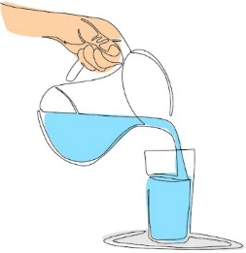
A. $t= \frac{t_{2}-t_{1}}{2}$ B. $t= \frac{t_{2}+t_{1}}{2}$ C. t< t₂ < t₁ D. t > t₂ >t₁
Câu 5. Một ấm nhôm có khối lượng 300 g chứa 0,5 lít nước đang ở nhiệt độ 25°C. Biết nhiệt dung riêng của nhôm, nước lần lượt là c₁ = 880 J/kg.K, c₂ = 4200 J/kg.K. Nhiệt lượng tối thiểu để đun sôi nước trong ấm là:  A. 177,3 kJ B. 177,3 J C. 177300 kJ D. 17,73 J | 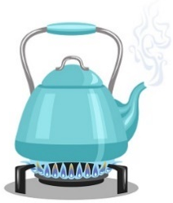
Câu 6. Pha một lượng nước nóng ở nhiệt độ t vào nước lạnh ở 10°C. Nhiệt độ cuối cùng của hỗn hợp nước là 20°C. Biết khối lượng nước lạnh gấp 3 lần khối lượng nước nóng. Hỏi nhiệt độ lúc đầu t của nước nóng bằng bao nhiêu?
A. 50°C B. 60°C C. 70°C D. 80°C
Câu 7. Chọn phương án sai:
A. Nhiệt lượng của vật phụ thuộc vào khối lượng, độ tăng nhiệt độ và nhiệt dung riêng của vật.
B. Khối lượng của vật càng lớn thì nhiệt lượng mà vật thu vào để nóng lên càng lớn
C. Độ tăng nhiệt độ của vật càng lớn thì nhiệt lượng mà vật thu vào để nóng lên càng nhỏ
D. Cùng một khối lượng và độ tăng nhiệt độ như nhau, vật nào có nhiệt dung riêng lớn hơn thì nhiệt lượng thu vào để nóng lên của vật đó lớn hơn.
Câu 8. Đơn vị nào sau đây không phải là đơn vị của nhiệt lượng?
A. J B. kJ C. calo D. N/m²
Câu 9. Gọi t là nhiệt độ lúc sau, t₀ là nhiệt độ lúc đầu của vật. Công thức nào là công thức tính nhiệt lượng mà vật thu vào?
A. Q = m(t – t₀) B. Q = mc(t₀ – t)
C. Q = mc D. Q = mc(t – t₀)
Câu 10. Có 4 bình A. B. C. D đều đựng nước ở cùng một nhiệt độ với thể tích tương ứng là: 1 lít, 2 lít, 3 lít, 4 lít. Sau khi dùng các đèn cồn giống hệt nhau để đun các bình này khác nhau. Hỏi bình nào có nhiệt độ thấp nhất?
A. Bình D
B. Bình B
C. Bình C
D. Bình A
Câu 11. Nhiệt dung riêng của nhôm lớn hơn thép. Vì vậy để tăng nhiệt độ của 1kg nhôm và 1kg thép thêm 10⁰C thì:
A. Khối nhôm cần nhiều nhiệt lượng hơn khối thép.
B. Khối thép cần nhiều nhiệt lượng hơn khối nhôm.
C. Hai khối đều cần nhiệt lượng như nhau.
D. Không khẳng định được.
Câu 12. Đầu thép của một búa máy có khối lượng 15kg nóng lên thêm 20⁰C sau 1,6 phút hoạt động. Biết rằng chỉ có 40% cơ năng của búa máy chuyển thành nhiệt năng của đầu búa. Công và công suất của búa máy có giá trị là, biết nhiệt dung riêng của thép là 460J/kg.K  A. A = 345kJ; P = 3593,75W  B. A = 345kJ; P = 1953,75W  C. A = 345J; P = 15,9375W  D. A = 345J; P = 19,5375W | 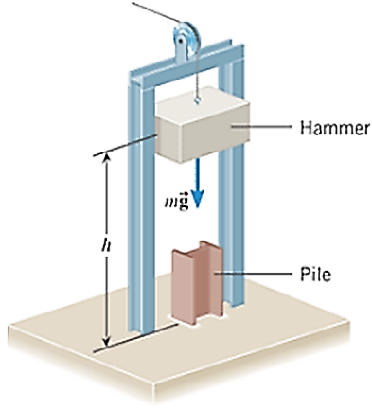
Câu 13. Một vật bằng đồng có khối lượng m = 10kg đang ở 20⁰C để vật đó đạt được nhiệt độ 70⁰C thì vật bằng đồng cần hấp thụ một nhiệt lượng có giá trị là: biết nhiệt dung riêng của đồng là 380J/kg.K)
A. 190J B. 19J C. 190kJ D. 19kJ
Câu 14. Người ta cung cấp cho 10l nước một nhiệt lượng 840kJ làm tăng từ nhiệt độ ban đầu t₁ = 25⁰C đến nhiệt độ t₂. Biết nhiệt dung riêng của nước là 4200J/kg.K, khối lượng riêng của nước là 1000kg/m³. Nhiệt độ t₂ là:  A. 35⁰C B. 45⁰C C. 40⁰C D. 30⁰C | 

Câu 15. Người ta cung cấp cho 10l nước một nhiệt lượng 840kJ. Biết nhiệt dung riêng của nước là 4200J/kg.K khối lượng riêng của nước là 1000kg/m³. Nước nóng lên thêm
A. 35⁰C B. 25⁰C C. 20⁰C D. 30⁰C
Câu 16. Người ta cung cấp cho 2kg rượu một nhiệt lượng 175kJ thì nhiệt độ của rượu tăng thêm bao nhiêu? Biết nhiệt dung riêng của rượu là 2500J/kg.K
A. Tăng thêm 35⁰C
B. Tăng thêm 25⁰C
C. Tăng thêm 0,035⁰C
D. Tăng thêm 40⁰C
Câu 17. Phải cung cấp cho 8kg kim loại này ở 40⁰C một nhiệt lượng là 110,4kJ để nó nóng lên 70⁰C. Đó là kim loại gì? Biết nhiệt dung riêng của các chất được cho trong bảng sau:
Chất |  | Nhiệt dung riêng (J/kg.K) | Chất |  | Nhiệt dung riêng (J/kg.K)
Nhôm |  | 880 | Nước |  | 4200
Đồng |  | 380 | Nước đá |  | 1800
Chì |  | 126 | Rượu |  | 2500
Đất |  | 1800 | Thép |  | 460
A. Nhôm B. Đồng C. Thép D. Chì
Câu 18. Người ta phơi nắng một chậu chứa 5 lít nước. Sau một thời gian nhiệt độ của nước tăng từ 25⁰C lên 30⁰C. Biết nhiệt dung riêng của nước là 4200J/kg.K, khối lượng riêng của nước là 1000kg/m³. Nhiệt lượng mà nước thu được từ Mặt Trời là: | 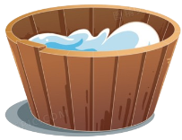
A. 105J B. 1050J C. 105kJ D. 1050kJ

2. Câu trắc nghiệm đúng sai ( 4 điểm )
Thí sinh trả lời từ câu 1 đến câu 4. Trong mỗi ý a), b), c), d) ở mỗi câu, thí sinh chọn đúng hoặc sai.
Điểm tối đa của 01 câu hỏi là 1 điểm.
- Thí sinh chỉ lựa chọn chính xác 01 ý trong 1 câu hỏi được $0,1$ điểm.
- Thí sinh chỉ lựa chọn chính xác 02 ý trong 1 câu hỏi được $0,25$ điểm.
- Thí sinh chỉ lựa chọn chính xác 03 ý trong 1 câu hỏi được $0,50$ điểm.
- Thí sinh lựa chọn chính xác cả 04 ý trong 1 câu hỏi được 1 điểm.
Câu 1. Một cốc nhôm m = l00g chứa 300g nước ở nhiệt độ 20°C. Người ta thả vào cốc nước một thìa đồng khối lượng 75g vừa rút ra từ nồi nước sôi 100°C. Bỏ qua các hao phí nhiệt ra ngoài. Lấy C_{Al} = 880 J/kg.K, C_{Cu} = 380 J/kg.K, C_{H2O} = 4190 J/kg.K.
a) Nhiệt lượng tỏa ra: Q_{cu} = m_{cu}.C_{cu} (t – t₂) = 28,5.t− 2850 |  | 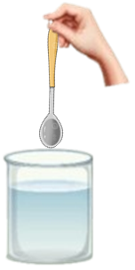
b) Nhiệt lượng nước thu vào:
Q_{H2O} = m_{H2O}.C_{H2O}(t – t₁) = 1257.t − 25140
c) Nhiệt lượng Al thu vào:
Q_{Al} = m_{Al}.C_{Al}(t – t₁) = 88.t −1760
d) Theo điều kiện cân bằng nhiệt: Q_{tỏa} = Q_{thu}
→ 28,5t − 2850 = 1257.t − 25140 + 88.t − 1760
→ t = 18,27°C
Câu 2. Người ta bỏ 1 miếng hợp kim chì và kẽm có khối lượng 50g ở t = 136°C vào 1 nhiệt lượng kế có nhiệt dung là 50 J/K chứa l00g nước ở 14°C. Biết nhiệt độ khi cân bằng trong nhiệt lượng kế là 18°C. Bỏ qua sự trao đổi nhiệt với môi trường nên ngoài, C_{Zn} = 377 J/kg.K, C_{Pb} = 126 J/Kg.K. C_{H2O} = 4180J/kg.
a) Nhiệt lượng tỏa ra: Q_{Zn} = m_{Zn}.C_{Zn} (t₁ − t) = 44486m_{Zn}
Q_{Pb} = m_{Pb}.C_{Pb} (t₁ − t) = 14868m_{Pb}
b) Nhiệt lượng thu vào: Q_{H2O} = m_{H2O}.C_{H2O}(t – t₂ ) = 1672 J
Nhiệt lượng do nhiệt lượng kế thu vào: Q_{NLK} = C’ (t – t₂) = 200 J
c) Theo điều kiện cân bằng nhiệt: Q_{tỏa} = Q_{thu}
d) Ta có m_{Zn} + m_{Pb} = 0,05kg
Kết hợp: 44486m_{Zn} + 14868m_{Pb} = 1672 + 200
→ m_{Zn}= 0,38kg; m_{Pb} = 0,012kg
Câu 3. Trộn 3 chất lỏng không tác dụng hoá học lẫn nhau. Biết m₁ = l kg; m₂ = l0 kg, m₃ = 5 kg, t₁ = 6°C, t₂ = − 40°C, t₃ = 6⁰C, C₁ = 2 KJ/kg.K, C₂ = 4 KJ/kg.K, C₃ = 2 KJ/kg.K.
a) Nhiệt lượng tỏa ra:
Q₁ = m₁.C_{1.}( t – t₁) = 1.2.10³ (6 − t) = 12.10³ − 12.10³t
b) Nhiệt lượng thu vào:
Q₂ = m₂.C_{2.}( t – t₂) = 10.4.10³ (t + 40 ) = 40.10³t + 160.10⁴ J
c) Nhiệt lượng tỏa ra:
Q₃ = m₃.C_{3.}( t – t₃) = 5.2.10³ (t − 60 ) = 10.10³t − 60.10⁴ J
d) Khi cân bằng nhiệt: Q_{tỏa} = Q_{thu}
→12.10³− 2.10³t + 40.10³t + 160.10⁴ + 10.10³t − 60.10⁴ = 0
→ Nhiệt độ khi cân bằng t = − 19,5°C
Câu 4. Trong các phát biểu sau, phát biểu nào đúng, phát biểu nào sai?
a) Để làm nóng 1 miếng sắt và 1 miếng nhôm có cùng khối lượng đến một nhiệt độ như nhau sẽ tốn thời gian như nhau, chứng tỏ nhiệt lượng cần cung cấp như nhau.
b) Nhiệt lượng cần để làm nóng 1 kg nước lên thêm 1°C bằng với nhiệt lượng cần để làm nóng 1 kg rượu lên thêm 1° C
c) Trước khi tiến hành thí nghiệm đo nhiệt dung riêng, một trong những việc cần làm là cần rửa sạch và lau khô các dụng cụ và chuẩn bị nước nóng và nước lạnh.
d) Nhiệt dung riêng của nước lớn gấp hơn hai lần của dầu, nhưng trong bộ tản nhiệt (làm mát) của máy biến thế, người ta lại dùng dầu mà không dùng nước như trong bộ tản nhiệt của động cơ nhiệt, một trong những lí do là vì: Điểm nóng chảy và nhiệt độ sôi của dầu thấp hơn so với nước, giúp nó có thể hoạt động ở nhiệt độ cao hơn mà không cần áp lực cao.

3. Câu trắc nghiệm trả lời ngắn ( 1,5 điểm )
Thí sinh trả lời từ câu 1 đến câu 6. Mỗi câu trả lời đúng thí sinh được 0,25 điểm
Câu 1. Biết nhiệt dung riêng của nước là 4180J/kg; tính nhiệt lượng tỏa ra khi làm lạnh 100g nước từ 80⁰C xuống 30⁰C theo kJ
Câu 2. Người ta thả miếng đồng có khối lượng 2kg vào 1 lít nước. Miếng đồng nguội đi từ 80°C đến 10°C. Hỏi nước đã nhận được một nhiệt lượng bao nhiêu từ đồng và nóng lên thêm bao nhiêu độ? Lấy C_{Cu} = 380 J/kg.K, C_{H2O} = 4200 J/kg.K. | 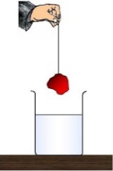
Câu 3. Nhiệt lượng kế bằng đồng c₁ = 0,09cal/g.độ, chứa nước c₂ = 1cal/g.độ ở 25ºC. Khối lượng tổng cộng của nhiệt lượng kế là 475g. Bỏ vào nhiệt lượng kế một vật bằng đồng thau (c₃ = 0,08cal) có khối lượng 400g ở 90ºC. Nhiệt độ sau cùng của hệ khi cân bằng nhiệt là 30ºC. Tính khối lượng của nhiệt lượng kế theo gam. | 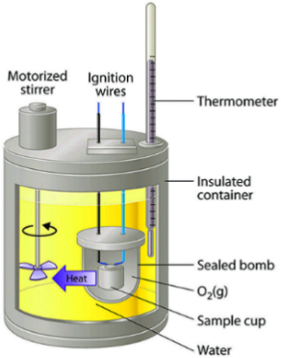
Câu 4. Để xác định nhiệt dung riêng của một chất lỏng, người ta đổ chất lỏng đó vào 20g nước ở 100°C. Khi có sự cân bằng nhiệt, nhiệt độ của hỗn hợp nước là 37,5°c, m_{hh} = 140g. Biết nhiệt độ ban đầu của nó là 20⁰C, C_{H2O} = 4200 J/kg.K. | 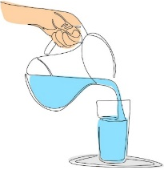
Câu 5. Người ta thả miếng đồng m = 0,5kg vào 500g nước. Miếng đồng nguội đi từ 80°C đến 20°C Hỏi nước đã nhận được một nhiệt lượng bao nhiêu từ đồng ( tính theo kJ)? Lấy C_{Cu} = 380J/kg.K, = 4190 J/kg.K.
Câu 6. Một nhiệt lượng kế bằng đồng thau khối lượng 128 g chứa 210 g nước ở nhiệt độ 8,4 ºC. Người ta thả một miếng kim loại khối lượng 192 g đã nung nóng tới 100 ºC vào nhiệt lượng kế. Xác định nhiệt dung riêng của chất làm miếng kim loại theo J/kgK, biết nhiệt độ khi bắt đầu có sự cân bằng nhiệt là 21,5 ºC. Cho nhiệt dung riêng của nước là 4,18.10³ J/kg.K; của đồng thau là 0,128.10³ J/kg.K.

HƯỚNG DẪN GIẢI
1. Câu trắc nhiệm nhiều phương án lựa chọn ( 4,5 điểm )
Thí sinh trả lời từ câu 1 đến câu 18. Mỗi câu hỏi thí sinh chỉ chọn một phương án.
(Mỗi câu trả lời đúng thí sinh được 0,25 điểm)
Câu | Đáp án | Câu | Đáp án
1 | C | 10 | D
2 | C | 11 | A
3 | B | 12 | A
4 | B | 13 | C
5 | A | 14 | C
6 | A | 15 | C
7 | C | 16 | A
8 | D | 17 | C
9 | D | 18 | C

Câu 2.
Độ tăng nhiệt độ của vật càng lớn thì nhiệt lượng mà vật thu vào để nóng lên càng lớn
Câu 4.
Nếu bỏ qua sự trao đổi nhiệt giữa hai chất lỏng và môi trường (cốc đựng, không khí…) thì khi có cân bằng nhiệt, nhiệt độ t theo phương trình cân bằng nhiệt ta có: Nhiệt lượng thu vào và tỏa ra bằng nhau nên.
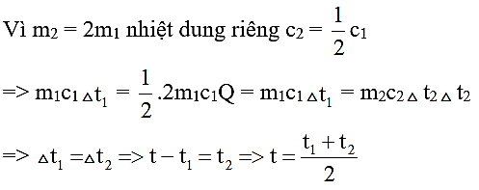
Câu 5.
m₁ = 300 g = 0,3 kg
m₂ = 0,5 lít = 0,5 kg
t₁ = 25°C = 298K
t₂ = 100°C = 373K
Nhiệt lượng cần thiết để ấm nhôm nóng lên:
Q₁ = m₁c₁Δt = m₁c₁(t₂ – t₁) = 0,3.880.(373 – 298) = 19800 J
Nhiệt lượng cần thiết để nước nóng lên:
Q₂ = m₂c₂Δt = m₂c₂(t₂ – t₁) = 0,5.4200.(373 – 298) = 157500 J
Nhiệt lượng tối thiểu để đun sôi nước trong ấm là:
Q = Q₁ + Q₂ = 19800 + 157500 = 177300 J = 177,3 kJ
Câu 6.
Nhiệt lượng thu vào và tỏa ra bằng nhau nên: Q = m₁cΔt₁ = m₂cΔt₂
Vì m₂ = 3m₁ ⇒ 3Δt₂ = Δt₁
Nên Δt₁ = t - 20 = 3.(20 – 10) = 30°C ⇒ t = 50°C
Câu 8.
Ngoài J,kJ đơn vị nhiệt lượng còn được tính bằng calo,kcalo
1kcalo = 1000calo; 1calo = 4,2J
⇒ Đáp án D
Câu 9.
Công thức tính nhiệt lượng thu vào: Q = mcΔt = mc(t₂ − t₁) = mc(t − t₀)
⇒ Đáp án D
Câu 10.
Ta có: Nhiệt lượng : Q = mcΔt
Bình D chứa lượng nước nhiều nhất (4l) trong các bình
=> trong cùng một thời gian đun trên bếp cồn như nhau thì nhiệt độ trong bình D là thấp nhất
Câu 11.
Ta có: Nhiệt dung riêng của một chất cho biết nhiệt lượng cần truyền cho 1kg chất đó để nhiệt độ tăng thêm 10C(1K)
Theo đầu bài, ta có: Nhiệt dung riêng của nhôm lớn hơn thép => Để tăng nhiệt độ của 1kg nhôm và 1kg thép thêm 100C thì khối nhôm sẽ cần nhiều nhiệt lượng hơn khối thép.
⇒ Đáp án A
Câu 12.
t = 1,6p = 1,6.60 = 96s
Nhiệt năng đầu búa thu được là: Q = mcΔt = 15.460.20 = 138000J
Theo đề bài: 40% cơ năng của búa máy chuyển thành nhiệt năng của đầu búa
Q = 40%A
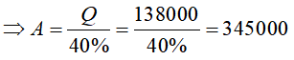
Công suất của búa máy là:
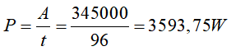
⇒ Đáp án A
Câu 13.
Nhiệt lượng cần cung cấp cho đồng là:
Q = mcΔt = 10.380.(70 − 20) = 190000J = 190kJ
⇒ Đáp án C
Câu 14.
Ta có: 10l = 10.10⁻³m³
Khối lượng nước là: m = DV = 1000.10.10⁻³ = 10kg
Ta có nhiệt lượng cung cấp: Q = mcΔt
Ta suy ra:
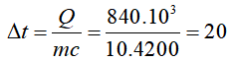
Mặt khác, ta có: Δt = t₂ − t₁ ↔ 20 = t₂ − 25 →t₂ =20 + 25 = 45
Vậy nhiệt độ t₂ có giá trị là 45⁰C
⇒ Đáp án B
Câu 15.
Ta có: 10l = 10.10⁻³m³
Khối lượng nước là: m = DV = 1000.10.10⁻³ = 10kg
Ta có nhiệt lượng cung cấp: Q = mcΔt
Ta suy ra:
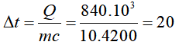
=> Nhiệt độ của rượu tăng thêm là: 20⁰C
⇒ Đáp án C
Câu 16.
Ta có nhiệt lượng cung cấp: Q = mcΔt
Ta suy ra:
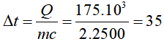
=> Nhiệt độ của rượu tăng thêm là: 35⁰C
⇒ Đáp án A
Câu 17.
+ Ta có, nhiệt lượng cần cung cấp cho khối lượng kim loại đó là: Q = mcΔt
Ta suy ra, nhiệt dung riêng của kim loại đó là:
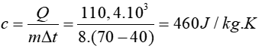
+ Dựa vào bảng nhiệt dung riêng, ta suy ra kim loại đó là: Thép
⇒ Đáp án C
Câu 18.
Ta có: V = 5 lit = 5.10⁻³m³
+ Khối lượng nước trong chậu là:m = DV = 1000.5.10⁻³ = 5kg
+ Nhiệt lượng nước nhận từ mặt trời để tăng từ 25⁰C lên 30⁰C là:
Q = mcΔt = 5.4200.(30−20) = 105000J = 105kJ
⇒ Đáp án C

2. Câu trắc nghiệm đúng sai ( 4 điểm )
Thí sinh trả lời từ câu 1 đến câu 4. Trong mỗi ý a), b), c), d) ở mỗi câu, thí sinh chọn đúng hoặc sai.
Điểm tối đa của 01 câu hỏi là 1 điểm.
- Thí sinh chỉ lựa chọn chính xác 01 ý trong 1 câu hỏi được $0,1$ điểm.
- Thí sinh chỉ lựa chọn chính xác 02 ý trong 1 câu hỏi được $0,25$ điểm.
- Thí sinh chỉ lựa chọn chính xác 03 ý trong 1 câu hỏi được $0,50$ điểm.
- Thí sinh lựa chọn chính xác cả 04 ý trong 1 câu hỏi được 1 điểm.

Câu | Lệnh hỏi | Đáp án (Đ/S) | Câu | Lệnh hỏi | Đáp án (Đ/S)
1 | a) | S | 3 | a) | S
1 | b) | Đ | 3 | b) | Đ
1 | c) | Đ | 3 | c) | Đ
1 | d) | S | 3 | d) | S
2 | a) | Đ | 4 | a) | S
2 | b) | Đ | 4 | b) | S
2 | c) | Đ | 4 | c) | Đ
2 | d) | S | 4 | d) | S
Câu 1.
a) Nhiệt lượng tỏa ra: Q_{cu} = m_{cu}.C_{cu} (t – t₂) = 28,5.t− 2850 ⟹ S
Vì :
Nhiệt lượng tỏa ra: Q_{cu} = m_{cu}.C_{cu} (t₂ − t) = 2850 − 28,5t
b) Nhiệt lượng nước thu vào: Q_{H2O} = m_{H2O}.C_{H2O}(t – t₁) = 1257.t – 25140 ⟹ Đ

c) Nhiệt lượng Al thu vào: Q_{Al} = m_{Al}.C_{Al}(t – t₁) = 88.t −1760 ⟹ Đ

d) Theo điều kiện cân bằng nhiệt: Q_{tỏa} = Q_{thu}
→ 28,5t − 2850 = 1257.t − 25140 + 88.t − 1760
→ t = 18,27°C ⟹ S
Vì :
Theo điều kiện cân bằng nhiệt: Q_{tỏa} = Q_{thu}
→ 2850 − 28,5t = 1257.t − 25140 + 88.t − 1760 → t = 21,7°C
Câu 2.
a) Nhiệt lượng tỏa ra:
Q_{Zn} = m_{Zn}.C_{Zn} (t1 − t) = 44486m_{Zn}
Q_{Pb} = m_{Pb}.C_{Pb} (t1 − t) = 14868m_{Pb}
⟹ Đ
b)Nhiệt lượng thu vào:
Q_{H2O} = m_{H2O}.C_{H2O}(t – t2 ) = 1672 J
Nhiệt lượng do nhiệt lượng kế thu vào:
Q_{NLK} = C’ (t – t2) = 200 J
⟹ Đ
c) Theo điều kiện cân bằng nhiệt: Q_{tỏa} = Q_{thu} , m_{Zn} + m_{Pb} = 50 g ⟹ Đ
d) Ta có m_{Zn} + m_{Pb} = 0,05kg
Kết hợp: 44486m_{Zn} + 14868m_{Pb} = 1672 + 200
→ m_{Zn}= 0,38kg; m_{Pb} = 0,012kg
⟹ S
Vì :
44486m_{Zn} + 14868m_{Pb} = 1672 + 200
→ m_{Zn}= 0,038kg; m_{Pb} = 0,012kg
Câu 3.
a) Nhiệt lượng tỏa ra:
Q₁ = m₁.C_{1.}( t – t₁) = 1.2.10³ (6 − t) = 12.10³ − 12.10³t ⟹ S

Vì :
Q₁ = m₁.C_{1.}( t – t₁) = 1.2.10³ (t − 6) = 2.10³t −12.10³
b) Q₂ = m₂.C_{2.}( t – t₂) = 10.4.10³ (t + 40 ) = 40.10³t + 160.10⁴ ⟹ Đ

c) Q₃ = m₃.C_{3.}( t – t₃) = 5.2.10³ (t − 60 ) = 10.10³t − 60.10⁴⟹ Đ

d) Khi cân bằng nhiệt: Q_{tỏa} = Q_{thu}
→12.10³− 2.10³t + 40.10³t + 160.10⁴ + 10.10³t − 60.10⁴ = 0
→ Nhiệt độ khi cân bằng t = − 19,5°C ⟹ S
Vì :
Q_{tỏa} = Q_{thu} →2.10³t −12.10³ + 40.10³t + 160.10⁴ + 10.10³t − 60.10⁴ = 0
→ t = − 19°C
Câu 4.
a) Để làm nóng 1 miếng sắt và 1 miếng nhôm có cùng khối lượng đến một nhiệt độ như nhau sẽ tốn thời gian như nhau, chứng tỏ nhiệt lượng cần cung cấp như nhau. ⟹ S
Vì :
Để làm nóng 1 miếng sắt và 1 miếng nhôm có cùng khối lượng đến một nhiệt độ như nhau sẽ tốn thời gian khác nhau, chứng tỏ nhiệt lượng cần cung cấp khác nhau.
b) Nhiệt lượng cần để làm nóng 1 kg nước lên thêm 1°C bằng với nhiệt lượng cần để làm nóng 1 kg rượu lên thêm 1° C ⟹ S
Vì :
Nhiệt lượng cần để làm nóng 1 kg nước lên thêm 1°C khác với nhiệt lượng cần để làm nóng 1 kg rượu lên thêm 1° C. Đại lượng vật lí có thể dùng để mô tả sự khác biệt như trên của các chất khác nhau là Nhiệt dung riêng.
c) Trước khi tiến hành thí nghiệm đo nhiệt dung riêng, một trong những việc cần làm là cần Rửa sạch và lau khô các dụng cụ và chuẩn bị nước nóng và nước lạnh. ⟹ Đ
d) Nhiệt dung riêng của nước lớn gấp hơn hai lần của dầu, nhưng trong bộ tản nhiệt (làm mát) của máy biến thế, người ta lại dùng dầu mà không dùng nước như trong bộ tản nhiệt của động cơ nhiệt, một trong những lí do là vì: Điểm nóng chảy và nhiệt độ sôi của dầu thấp hơn so với nước, giúp nó có thể hoạt động ở nhiệt độ cao hơn mà không cần áp lực cao. ⟹ S
Vì :
Nhiệt dung riêng của nước lớn gấp hơn hai lần của dầu, nhưng trong bộ tản nhiệt (làm mát) của máy biến thế, người ta lại dùng dầu mà không dùng nước như trong bộ tản nhiệt của động cơ nhiệt, một trong những lí do là vì: Điểm nóng chảy và nhiệt độ sôi của dầu cao hơn so với nước, giúp nó có thể hoạt động ở nhiệt độ cao hơn mà không cần áp lực cao.

3. Câu trắc nghiệm trả lời ngắn ( 1,5 điểm )
Thí sinh trả lời từ câu 1 đến câu 6. Mỗi câu trả lời đúng thí sinh được 0,25 điểm
Câu | Đáp án | Câu | Đáp án
1 | 209 | 4 | 2500
2 | 6,33 | 5 | 11,4
3 | 100 | 6 | 777
Câu 1.
Q = 209000J = 209kJ
Câu 2.
Nhiệt lượng tỏa ra:
Q_{Cu} = m_{Cu}.C_{Cu} (t₁ -1) = 53200( J)
Theo điều kiện cân bằng nhiệt:
Q_{tỏa} = Q_{thu} → Q_{H2O} = 53200 ]
Nước nóng lên thêm:
Q_{H2O} = m_{H2O}.C_{H2O} Δt →53200 = 2.4200. Δt → Δt = 6,333°C
Câu 3.
Phương trình cân bằng nhiệt: Q₁ + Q₂ + Q₃ = 0
=> m₁c₁(t – t₁) + m₂c₂(t – t₂) + c₃m₃(t – t₃) = 0
=> 0,45m₁ + 5m₂ – 1920 = 0 (1)
m₁ + m₂ = 475 (2)
từ (1) và (2) => m₁ = 100g
Câu 4.
Nhiệt lượng tỏa ra: Q_{H2O} = m_{H2O}.C_{H2O} (t₂ − t) = 5250 ( J )
Nhiệt lượng thu vào: Q _{H2O} = m_{CL} C_{CL.}(t – t₁) = 2,1. C_{CL} (J )
Theo điều kiện cân bằng nhiệt: Q_{tỏa} = Q_{thu} →5250 = 2,1.C_{CL} → C_{CL} = 2500( J/Kg.K )
Câu 5.
Nhiệt lượng tỏa ra : Q_{Cu} = mcu.C_{Cu} (t1 −1) = 11400( J ) = 11,4kJ
Câu 6.
Phương trình cân bằng nhiệt
(m_{đ}c_{đ} + m_{n}c_{n})(t – t₁) = m_{kl}c_{kl} (t₂ – t) => c_{kl} = 777 J/kg.K.

IV– BÀI TẬP THEO MỨC ĐỘ :

1. Câu trắc nhiệm nhiều phương án lựa chọn ( 4,5 điểm )

A. Mức độ NHẬN BIẾT

Câu 1: Nhiệt dung riêng của một chất là gì?
A. Khối lượng của chất
B. Nhiệt lượng cần truyền cho 1kg chất đó để tăng 1°C
C. Nhiệt độ của chất
D. Khối lượng riêng của chất
⟹ Đáp án đúng: B
Câu 2: Đơn vị của nhiệt dung riêng là gì?
A. J/K
B. J/kg.K
C. kg/K
D. J/kg
⟹ Đáp án đúng: B
Câu 3: Nhiệt dung riêng của nước là bao nhiêu?
A. 4180 J/kg.K
B. 380 J/kg.K
C. 880 J/kg.K
D. 126 J/kg.K
⟹ Đáp án đúng: A
Câu 4: Công thức tính nhiệt lượng là gì?
A. Q = mcΔT
B. Q = mΔT
C. Q = cΔT
D. Q = mc
⟹ Đáp án đúng: A
Câu 5: Nhiệt dung riêng của nhôm là bao nhiêu?
A. 126 J/kg.K
B. 380 J/kg.K
C. 880 J/kg.K
D. 4180 J/kg.K
⟹ Đáp án đúng: C
Câu 6: Nhiệt dung riêng của đồng là bao nhiêu?
A. 126 J/kg.K
B. 380 J/kg.K
C. 880 J/kg.K
D. 4180 J/kg.K
⟹ Đáp án đúng: B
Câu 7: Nhiệt dung riêng của chì là bao nhiêu?
A. 126 J/kg.K
B. 380 J/kg.K
C. 880 J/kg.K
D. 4180 J/kg.K
⟹ Đáp án đúng: A
Câu 8: Nhiệt dung riêng của nước đá là bao nhiêu?
A. 1800 J/kg.K
B. 2500 J/kg.K
C. 3950 J/kg.K
D. 4180 J/kg.K
⟹ Đáp án đúng: A
Câu 9: Nhiệt dung riêng của thủy ngân là bao nhiêu?
A. 126 J/kg.K
B. 140 J/kg.K
C. 2500 J/kg.K
D. 3950 J/kg.K
⟹ Đáp án đúng: B
Câu 10: Nhiệt dung riêng của rượu là bao nhiêu?
A. 1800 J/kg.K
B. 2500 J/kg.K
C. 3950 J/kg.K
D. 4180 J/kg.K
⟹ Đáp án đúng: B

B. Mức độ THÔNG HIỂU
Câu 11: Tại sao nhiệt dung riêng của nước lại cao hơn nhiều so với các chất khác như nhôm,đồng?
A. Vì nước có khối lượng riêng lớn
B. Vì nước có cấu trúc phân tử đặc biệt
C. Vì nước dễ bay hơi
D. Vì nước có nhiệt độ sôi cao
⟹ Đáp án đúng: B
Câu 12: Khi một vật hấp thụ nhiệt và tăng nhiệt độ,nhiệt lượng hấp thụ được tính bằng cách nào?
A. Nhân khối lượng với nhiệt dung riêng
B. Nhân nhiệt độ với nhiệt dung riêng
C. Nhân khối lượng,nhiệt dung riêng và độ tăng nhiệt độ
D. Chia khối lượng cho nhiệt dung riêng
⟹ Đáp án đúng: C
Câu 13: Điều gì xảy ra khi nhiệt lượng được truyền cho một vật mà nhiệt độ của nó không thay đổi?
A. Nhiệt dung riêng của vật tăng
B. Vật đang ở trạng thái nóng chảy hoặc đông đặc
C. Vật không hấp thụ nhiệt lượng
D. Nhiệt lượng bị mất ra môi trường
⟹ Đáp án đúng: B
Câu 14: Tại sao cần khuấy đều nước khi đo nhiệt dung riêng?
A. Để nước không bay hơi
B. Để nhiệt độ của nước được phân bố đều
C. Để nước không bị quá nóng
D. Để nước không bị đông đặc
⟹ Đáp án đúng: B
Câu 15: Công suất của nguồn điện ảnh hưởng như thế nào đến việc đo nhiệt dung riêng của nước?
A. Công suất càng lớn,thời gian đo càng lâu
B. Công suất càng nhỏ,nhiệt độ nước tăng nhanh hơn
C. Công suất càng lớn,nhiệt độ nước tăng nhanh hơn
D. Công suất không ảnh hưởng đến việc đo
⟹ Đáp án đúng: C
Câu 16: Đơn vị của công suất là gì?
A. J/kg.K
B. W
C. K
D. J
⟹ Đáp án đúng: B
Câu 17: Tại sao cần xác định khối lượng nước trước khi tiến hành thí nghiệm đo nhiệt dung riêng?
A. Để biết lượng nước cần thiết
B. Để tính toán nhiệt lượng hấp thụ
C. Để xác định nhiệt độ ban đầu
D. Để chọn dụng cụ thí nghiệm phù hợp
⟹ Đáp án đúng: B
Câu 18: Khi nào nhiệt dung riêng của một chất thay đổi?
A. Khi khối lượng chất thay đổi
B. Khi nhiệt độ chất thay đổi
C. Khi chất thay đổi trạng thái
D. Khi chất bị nén
⟹ Đáp án đúng: C
Câu 19: Tại sao cần ghi lại công suất và nhiệt độ mỗi phút trong thí nghiệm đo nhiệt dung riêng?
A. Để theo dõi sự thay đổi nhiệt độ
B. Để xác định khối lượng nước
C. Để điều chỉnh nguồn điện
D. Để kiểm tra độ chính xác của dụng cụ
⟹ Đáp án đúng: A
Câu 20: Công thức tính sai số tuyệt đối trong phép đo nhiệt dung riêng của nước là gì?
A. Δc = c x ΔQ/Q
B. Δc = Q/(mΔT)
C. Δc = (ΔQ/mΔT)x c
D. Δc = Q/(mΔT)- c
⟹ Đáp án đúng: C

B. Mức độ VẬN DỤNG – VẬN DỤNG CAO

Câu 21: Một khối nước có khối lượng 2 kg được đun nóng từ 20°C lên 30°C.Nhiệt lượng cần thiết là bao nhiêu? (c = 4180 J/kg.K)
A. 83,600 J
B. 41,800 J
C. 20,900 J
D. 10,450 J
⟹ Đáp án đúng: A
Giải thích:
Để tính nhiệt lượng cần thiết, ta sử dụng công thức:
Q=mcΔT Q =2.4180. =83600 J
Câu 22: Một vật có khối lượng 1.5 kg hấp thụ nhiệt lượng 3000 J và nhiệt độ tăng thêm 4°C.Nhiệt dung riêng của vật là bao nhiêu?
A. 200 J/kg.K
B. 500 J/kg.K
C. 750 J/kg.K
D. 1000 J/kg.K
⟹ Đáp án đúng: B
Giải thích:
Để tính nhiệt dung riêng của vật, ta sử dụng công thức:
Q=mcΔTQ => 3000=1.5.c.43000 = >c=500 J/kg.K
Câu 23: Nếu công suất của nguồn điện là 500 W và thời gian là 10 phút,nhiệt lượng cung cấp là bao nhiêu?
A. 30,000 J
B. 300,000 J
C. 5,000 J
D. 50,000 J
⟹ Đáp án đúng: B
Giải thích:
Đầu tiên, chuyển đổi thời gian từ phút sang giây: Q=P.Δt=> Q=500.600 =300,000 J
Câu 24: Một chất có khối lượng 3 kg và nhiệt dung riêng 1000 J/kg.K.Nhiệt lượng cần thiết để làm tăng nhiệt độ của chất từ 25°C lên 50°C là bao nhiêu?
A. 75,000 J
B. 50,000 J
C. 25,000 J
D. 100,000 J
⟹ Đáp án đúng: A
Giải thích:
Để tính nhiệt lượng cần thiết, ta sử dụng công thức: Q=mcΔTQ =>Q=3.1000.25 =75000 J
Câu 25: Một nguồn điện có công suất 200 W sử dụng trong 5 phút.Nhiệt lượng cung cấp là bao nhiêu?
A. 60,000 J
B. 6,000 J
C. 1,000 J
D. 12,000 J
⟹ Đáp án đúng: A
Giải thích:
Sử dụng công thức tính năng lượng: Q=P.Δt => Q=200.300Q =60000 J
Câu 26: Một chất có khối lượng 2 kg và nhiệt dung riêng 900 J/kg.K.Nếu nhiệt lượng cung cấp là 18,000 J,độ tăng nhiệt độ là bao nhiêu?
A. 10°C
B. 20°C
C. 5°C
D. 15°C
⟹ Đáp án đúng: A
Giải thích:
Để tính độ tăng nhiệt độ của chất, ta sử dụng công thức: ΔT=$\frac{Q}{mc}=>ΔT=\frac{18000}{2.900}=10$
Câu 27: Một nhiệt lượng kế chứa 1 kg nước được đun nóng từ 20°C đến 70°C.Nhiệt lượng cần thiết là bao nhiêu? (c = 4180 J/kg.K)
A. 209,000 J
B. 418,000 J
C. 627,000 J
D. 836,000 J
⟹ Đáp án đúng: A
Giải thích:
Để tính nhiệt lượng cần thiết, ta sử dụng công thức: Q=mcΔT=> Q=209000 J
Câu 28: Một chất có nhiệt dung riêng 500 J/kg.K.Khi nhiệt độ của 2 kg chất này tăng từ 30°C lên 60°C,nhiệt lượng hấp thụ là bao nhiêu?
A. 15,000 J
B. 20,000 J
C. 25,000 J
D. 30,000 J
⟹ Đáp án đúng: D
Giải thích:
Để tính nhiệt lượng hấp thụ, ta sử dụng công thức: Q=mcΔT =30000 J
Câu 29: Một chất có khối lượng 1 kg và nhiệt dung riêng 600 J/kg.K.Nếu nhiệt độ tăng từ 25°C lên 55°C,nhiệt lượng cần thiết là bao nhiêu?
A. 9,000 J
B. 12,000 J
C. 18,000 J
D. 21,000 J
⟹ Đáp án đúng: C
Giải thích:
Để tính nhiệt lượng cần thiết, ta sử dụng công thức: Q=mcΔT =18000 J
Câu 30: Nhiệt dung riêng của nước biển là 3950 J/kg.K.Để làm nóng 1.5 kg nước biển từ 15°C lên 35°C cần bao nhiêu nhiệt lượng?
A. 118,500 J
B. 59,250 J
C. 79,000 J
D. 98,750 J
⟹ Đáp án đúng: A
Giải thích:
Để tính nhiệt lượng cần thiết, ta sử dụng công thức: Q=mcΔTQ =118500 J
Câu 31: Một chất có khối lượng 4 kg và nhiệt dung riêng 700 J/kg.K.Khi nhiệt độ của chất tăng từ 10°C lên 50°C,nhiệt lượng hấp thụ là bao nhiêu?
A. 112,000 J
B. 140,000 J
C. 168,000 J
D. 196,000 J
⟹ Đáp án đúng: A
Giải thích:
Để tính nhiệt lượng hấp thụ, ta sử dụng công thức: Q=mcΔT =112000 J
Câu 32: Nếu nhiệt dung riêng của một chất giảm khi nhiệt độ tăng,điều này ảnh hưởng như thế nào đến việc đo nhiệt dung riêng?
A. Nhiệt dung riêng sẽ không thể đo được
B. Nhiệt dung riêng sẽ thay đổi theo nhiệt độ,làm kết quả không chính xác
C. Nhiệt dung riêng sẽ tăng lên khi đo ở nhiệt độ cao
D. Nhiệt dung riêng sẽ giảm đi khi đo ở nhiệt độ thấp
⟹ Đáp án đúng: B
Giải thích:
Nếu nhiệt dung riêng của một chất thay đổi theo nhiệt độ, thì việc đo nhiệt dung riêng sẽ không chính xác. Điều này có thể xảy ra khi nhiệt dung riêng của chất không ổn định qua các phạm vi nhiệt độ khác nhau.
Câu 33: Một chất cần hấp thụ 50,000 J nhiệt lượng để nhiệt độ của nó tăng từ 25°C lên 75°C. Nếu nhiệt dung riêng của chất là 500 J/kg.K, khối lượng của chất là bao nhiêu?
A. 1 kg
B. 2 kg
C. 3 kg
D. 4 kg
⟹ Đáp án đúng: B
Giải thích:
Để tính khối lượng của chất, ta sử dụng công thức:
Q=mcΔTQ =>m=$\frac{Q}{cΔT}$ =>m=2 kg
Câu 34: Một chất có khối lượng 2 kg và nhiệt dung riêng 420 J/kg.K hấp thụ 33,600 J nhiệt lượng. Nếu nhiệt độ ban đầu của chất là 20°C, nhiệt độ cuối cùng của chất là bao nhiêu?
A. 50°C
B. 40°C
C. 60°C
D. 70°C
⟹ Đáp án đúng: C
Giải thích:
Để tính nhiệt độ cuối cùng của chất, ta sử dụng công thức:
Q=mcΔTQ =>ΔT=$\frac{Q}{mc}$ =>ΔT=$Δt=$40°C=>$t_{2}={60}^{0}C$
Câu 35: Một khối kim loại có khối lượng 5 kg hấp thụ 11,000 J nhiệt lượng và nhiệt độ tăng từ 25°C lên 45°C. Nhiệt dung riêng của kim loại là bao nhiêu?
A. 110 J/kg.K
B. 120 J/kg.K
C. 800 J/kg.K
D. 100 J/kg.K
⟹ Đáp án đúng: C
Giải thích:
Để tính nhiệt dung riêng của sắt, ta sử dụng công thức:
Q=mcΔT=>c=$\frac{Q}{mΔT}$=>c = 110 J/kg.K
Câu 36: Trong một thí nghiệm xác định nhiệt dung riêng của kim loại, một khối kim loại có khối lượng 2 kg được làm nóng đến 100°C, sau đó được thả vào 1 kg nước ở 17°C trong một nhiệt lượng kế cách nhiệt. Nhiệt độ cuối cùng của hệ thống là 30°C. Biết nhiệt dung riêng của nước là 4180 J/kg.K, nhiệt dung riêng của kim loại gần đúng với giá trị?
A. 390 J/kg.K
B. 420 J/kg.K
C. 460 J/kg.K
D. 480 J/kg.K
⟹ Đáp án đúng: A
Giải thích:
Trong thí nghiệm này, nhiệt lượng mất đi của khối đồng sẽ bằng nhiệt lượng hấp thụ của nước. $Q_{Cu}=Q_{n}=>m_{Cu}c_{Cu}\left(100-25\right)=m_{n}c_{n}\left(25-20\right)=>C_{Cu}=388.14 \frac{J}{kg.K}$.

Câu | Đáp án đúng | Câu | Đáp án đúng | Câu | Đáp án đúng | Câu | Đáp án đúng
1 | B | 10 | B | 19 | A | 28 | D
2 | B | 11 | B | 20 | C | 29 | C
3 | A | 12 | C | 21 | A | 30 | A
4 | A | 13 | C | 22 | B | 31 | A
5 | C | 14 | B | 23 | B | 32 | B
6 | B | 15 | C | 24 | A | 33 | B
7 | A | 16 | B | 25 | A | 34 | A
8 | A | 17 | B | 26 | A | 35 | C
9 | B | 18 | C | 27 | A | 36 | A

2. Câu trắc nghiệm đúng sai ( 4 điểm )
Thí sinh trả lời từ câu 1 đến câu 4. Trong mỗi ý a), b), c), d) ở mỗi câu, thí sinh chọn đúng hoặc sai.
Điểm tối đa của 01 câu hỏi là 1 điểm.
- Thí sinh chỉ lựa chọn chính xác 01 ý trong 1 câu hỏi được $0,1$ điểm.
- Thí sinh chỉ lựa chọn chính xác 02 ý trong 1 câu hỏi được $0,25$ điểm.
- Thí sinh chỉ lựa chọn chính xác 03 ý trong 1 câu hỏi được $0,50$ điểm.
- Thí sinh lựa chọn chính xác cả 04 ý trong 1 câu hỏi được 1 điểm.

A. Mức độ NHẬN BIẾT – THÔNG HIỂU
Câu 1: Chọn đúng sai về các dụng cụ thông dụng ở phòng thí nghiệm để thực hiện thí nghiệm đo nhiệt dung riêng:
A. Nhiệt lượng kế ⟹ Đ
B. Cân ⟹ Đ
C. Nhiệt kế ⟹ Đ
D. Nước nóng ⟹ S
Giải thích:
Nước nóng không phải là dụng cụ để đo nhiệt dung riêng
Câu 2: Chọn phát biểu sai khi thực hiện thí nghiệm đo nhiệt dung riêng:
A. Khối lượng kim loại cần phải được đo chính xác ⟹ Đ
B. Nhiệt kế dùng để đo nhiệt độ chất lỏng ⟹ Đ
C. Đo sai số của dụng cụ để giảm sai số ⟹ Đ
D. Nhiệt dung riêng của nước lớn hơn so với các chất lỏng khác ⟹ S
Giải thích:
Nhiệt dung riêng của nước là 1 cal/g°C,trong khi các chất lỏng khác có thể có nhiệt dung riêng khác nhau.
Câu 3: Chọn đúng sai về nhiệt dung riêng và các dụng cụ thí nghiệm:
A. Nhiệt dung riêng của nước là 4180 J/kg.K ⟹ Đ
B. Cân được sử dụng để đo nhiệt độ của chất lỏng ⟹ S
Giải thích:
Cân được sử dụng để đo khối lượng,không phải là dụng cụ để đo nhiệt độ
C. Nhiệt dung riêng của nhôm lớn hơn nhiệt dung riêng của đồng ⟹ Đ
D. Nhiệt kế dùng để đo thay đổi nhiệt độ của chất lỏng trong thí nghiệm ⟹ S
Giải thích:
Nhiệt kế được sử dụng để đo nhiệt độ,không phải để đo thay đổi nhiệt độ

B. Mức độ VẬN DỤNG – VẬN DỤNG CAO
Câu 4: Một ấm nhôm chứa 2 kg nước được đun trên bếp.Sau khi nhận được nhiệt lượng 300 kJ,nhiệt độ của ấm nhôm tăng từ nhiệt độ ban đầu là 20°C lên 60°C.Cho biết nhiệt dung riêng của nước là 4180 J/kg·K.
A. Ấm nhôm là dụng cụ tỏa nhiệt ⟹ S
B. Nhiệt lượng mà nước nhận được là 334,4KJ ⟹ Đ
C. Ấm nhôm có khối lượng 2kg ⟹ S
D. Không thể làm tăng nhiệt độ từ 20°C lên 60°C khi cung cấp lượng nhiệt 300kJ ⟹ Đ
Câu 5: Một thanh nhôm có khối lượng $m_{Al}$​=0.5 kg ban đầu ở nhiệt độ $T_{1}$​=25 °C được đặt vào một lò nung có nhiệt độ Tnung=250 °C.Sau khi đạt cân bằng nhiệt với lò,nhiệt độ của thanh nhôm đạt
$T_{2}​=90 °C.$
Biết rằng nhiệt dung riêng của nhôm là $C_{Al}$=900 J/kg·K và nhiệt dung riêng của không khí xung quanh là $C_{không khí}$= ​=1000 J/kg·K.
A. Nhiệt lượng mà thanh nhôm nhận từ lò nung là 2925J ⟹ S
(Đúng phải là 29250 J)
B. Nhiệt lượng mà thanh nhôm nhả ra vào không khí xung quanh là 72kJ ⟹ Đ
C. Nhiệt lượng mà lò nung đã truyền vào thanh nhôm là 42570J ⟹ S
(Đúng phải là 29250 J)
D. Nhiệt lượng của lò nung nếu biết rằng chỉ có 80% nhiệt lượng từ lò nung truyền vào thanh nhôm là 53KJ ⟹ S
(Đúng phải là 36.5625 kJ)
Câu 6: Một khối thép có khối lượng m_thép = 2 kg ban đầu ở nhiệt độ $t_{1}$ = 25 °C được đặt vào một bể nước có khối lượng $m_{nước}$ = 5 kg ở nhiệt độ $t_{2}$ = 80 °C.Sau khi đạt cân bằng nhiệt,nhiệt độ cuối cùng của hệ thống là $t$ = 50 °C.
Biết rằng nhiệt dung riêng của thép là $C_{thép}$ = 500 J/kg·K và nhiệt dung riêng của nước là $C_{nước}$ = 4180 J/kg·K.
A. Nhiệt lượng mà khối thép nhận được từ nước là 2500 J ⟹ S
B. Nhiệt lượng mà nước mất đi khi nhiệt độ giảm là 627000 J ⟹ Đ
C. Tổng nhiệt lượng trao đổi trong hệ thống là 629500 J ⟹ S
D. Nhiệt độ cuối cùng của hệ thống nếu chỉ có 10% nhiệt lượng từ nước truyền vào khối thép là 87.7 °C ⟹ Đ
Giải thích:
A. Nhiệt lượng mà khối thép nhận được từ nước là 2500 J
Q_thép = m_thép × C_thép × (t_cuối - t_1)
Q_thép = 2 kg × 500 J/kg·K × (50 - 25)K
Q_thép = 2 × 500 × 25 = 25000 J
⟹ Đáp án này sai
B. Nhiệt lượng mà nước mất đi khi nhiệt độ giảm là 627000 J
Q_nước = m_nước × C_nước × (t_2 - t_cuối)
Q_nước = 5 kg × 4180 J/kg·K × (80 - 50)K
Q_nước = 5 × 4180 × 30 = 627000 J
⟹ Đáp án này đúng.
C. tổng nhiệt lượng trao đổi trong hệ thống là 629500 J
Q_tổng = Q_nước - Q_thép
Q_tổng = 627000 J - 25000 J = 602000 J
⟹ Đáp án này sai
D. Nhiệt độ cuối cùng của hệ thống nếu chỉ có 10% nhiệt lượng từ nước truyền vào khối thép là 87.7 °C
Q_truyền = 0.10 × Q_nước
Q_truyền = 0.10 × 627000 = 62700 J
t_cuối_mới = t_1 + (Q_truyền / (m_thép × C_thép))
t_cuối_mới = 25 + (62700 / (2 × 500))
t_cuối_mới = 25 + 62.7 = 87.7 °C
⟹ Đáp án này đúng.

3. Câu trắc nghiệm trả lời ngắn ( 1,5 điểm )
Thí sinh trả lời từ câu 1 đến câu 6. Mỗi câu trả lời đúng thí sinh được 0,25 điểm

Mức độ VẬN DỤNG – VẬN DỤNG CAO
Câu 1: Một miếng sắt khối lượng 0,30g được thả vào 0,50g nước.Miếng sắt nguội đi từ 200°C xuống 50°C.Hỏi nước nhận một lượng nhiệt bằng bao nhiêu kJ? Cho c_nước = 4200 J/kg.K,c_Fe = 450 J/kg.K.
Đáp án: 20,25kJ $≈20,3kJ$
Hướng dẫn
Lượng nhiệt mà miếng sắt truyền cho nước:
Q = m .c .ΔT = 0.3 kg .450 J/kg.K .(200 - 50)K = 20250 J = 20.25 kJ.
Nước nhận được nhiệt lượng 20.25 kJ.
Câu 2: Đổ 500g nước ở 25°C vào một nhiệt lượng kế bằng đồng có khối lượng 150g rồi thả vào đó một miếng đồng 300g ở 90°C.Tính nhiệt độ khi cân bằng.Cho nhiệt dung riêng của nước là 4200 J/kg.K,của đồng là 385 J/kg.K.
Đáp án: T = 28.3°C.
Hướng dẫn

Gọi T là nhiệt độ khi cân bằng.
Nhiệt lượng nước nhận được: Q1 = m1 .c1 .(T - T1)
Nhiệt lượng đồng nhận được: Q2 = m2 .c2 .(T - T2)
Nhiệt lượng đồng mất đi: Q3 = m3 .c3 .(T3 - T)
Khi cân bằng nhiệt,ta có: Q1 + Q2 = Q3
500 .4200 .(T - 25)+ 150 .385 .(T - 25)= 300 .385 .(90 - T)
=> T = 28.3°C.
Câu 3: Một bình sắt có khối lượng 250g chứa 400g nước ở nhiệt độ 15°C.Thả một cục nước đá khối lượng 100g ở nhiệt độ 0°C vào bình sắt.Tính nhiệt độ trong bình khi xảy ra hiện tượng cân bằng nhiệt.Cho nhiệt dung riêng của nước đá và của nước là 4200 J/kg.K,nhiệt dung riêng của sắt là 450 J/kg.K,nhiệt nóng chảy của nước đá là 334 kJ/kg.
Đáp án: T =2,9°C.
Hướng dẫn

Nhiệt lượng cần để làm tan chảy nước đá:
Q1 = m .L = 0.1 kg .334000 J/kg = 33400 J
Nhiệt lượng cần để nước đá tan chảy thành nước ở 0°C:
Q2 = m .c .ΔT = 0.1 kg .4200 J/kg.K .(T - 0)K
Nhiệt lượng sắt mất đi:
Q3 = m .c .ΔT = 0.25 kg .450 J/kg.K .(15 - T)K
Nhiệt lượng nước mất đi:
Q4 = m .c .ΔT = 0.4 kg .4200 J/kg.K .(15 - T)K
Khi cân bằng nhiệt,ta có: Q1 + Q2 = Q3 + Q4
=> 33400 + 4200 .0.1 .T = 0.25 .450 .(15 - T)+ 0.4 .4200 .(15 - T)
=> T = 2.9°C.
Câu 4: Một bình đồng khối lượng 0.3 kg chứa 2 kg nước ở nhiệt độ 25°C.Người ta thả vào bình một miếng nhôm có khối lượng 0.1 kg đã được nung nóng tới 600°C.Xác định nhiệt độ của nước (làm tròn số)khi bắt đầu có sự cân bằng nhiệt.Cho nhiệt dung riêng của đồng là 385 J/kg.K,của nước là 4180 J/kg.K,của nhôm là 900 J/kg.K.
Đáp án: T =321°C.
Hướng dẫn

Nhiệt lượng nhôm truyền ra:
Q1 = m .c .ΔT = 0.1 kg .900 J/kg.K .(600 - T)K
Nhiệt lượng nước nhận:
Q2 = m .c .ΔT = 2 kg .4180 J/kg.K .(T - 25)K
Nhiệt lượng bình đồng nhận:
Q3 = m .c .ΔT = 0.3 kg .385 J/kg.K .(T - 25)K
Khi cân bằng nhiệt,ta có: Q1 = Q2 + Q3
=> 9000 .(600 - T)= 8360 .(T - 25)+ 115.5 .(T - 25)
=> T = 321.1°C.
Câu 5: Người ta thả miếng nhôm m = 0.4 kg vào 400 g nước.Miếng nhôm nguội đi từ 100°C đến 20°C.Hỏi nước nóng lên thêm bao nhiêu độ C? Lấy c Al = 900 J/kg.K,c nước = 4200 J/kg.K.
Đáp án: ΔT = 17.1°C.
Hướng dẫn
Nhiệt lượng nhôm mất đi:
Q1 = m .c .ΔT = 0.4 kg .900 J/kg.K .(100 - 20)K = 28800 J
Nhiệt lượng nước nhận:
Q2 = m .c .ΔT = 0.4 kg .4200 J/kg.K .ΔT
28800 = 1680ΔT
ΔT = 17.1°C.
Câu 6: 200g đồng được truyền nhiệt lượng 760J thì tăng nhiệt độ từ 20°C lên 60°C. Tìm nhiệt dung riêng của đồng theo J/kg.K.
Đáp án: 95
Hướng dẫn
Nhiệt dung riêng của đồng:
c = Q / (m .ΔT)= 760 J / (0.2 kg .40 K)= 95 J/kg.K.

Tài liệu được chia sẻ bởi Website VnTeach.Com
https://www.vnteach.com
Hướng dẫn tìm và tải các tài liệu ở đây
https://forms.gle/LzVNwfMpYB9qH4JU6

